TABAN ARİTMETİĞİ

A) Herhangi bir tabandaki sayının 10’luk ta-banda yazılması;

Herhangi bir doğal sayıyı "a" tabanında yazarken kullanabileceğimiz rakamlar a sayısın-dan küçük olmak zorundadır.

Örnek: Bir sayıyı 4’lük sayı sisteminde yazmak istiyorsak kullanabileceğimiz sayılar {0, 1, 2, 3} tür. Sayıyı 8’lik sayma sisteminde yazmak isti-yorsak 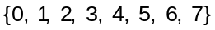 sayılarını kullanabiliriz.

x, y, z, t rakamları a doğal sayısından küçük rakamlar ve a>1, 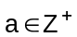 olmak üzere, her-hangi bir tabandaki sayı 10’luk tabana
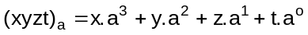 şeklinde çevrilir.

Örnek: 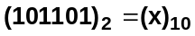 eşitliğini gerçekle-yen x sayısı kaçtır?

Çözüm:
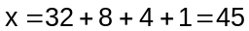 bulunur.

Örnek: 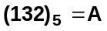 eşitliğinde A hangi değeri alır?

Çözüm:
 olarak bulunur.

Not: Bir sayının 10’luk sistemde olduğunu belirtmek için tabanın yazılması gerekli değildir.
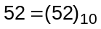 eşitliğine göre her iki sayıda 10’luk sayma sisteminde yazılmıştır.

Örnek: (1994)
m ve 6 sayı tabanları olmak üzere,
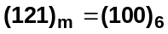 olduğuna göre m kaçtır?

A) 3 B) 4 C) 5 D) 7 E) 8

Çözüm:
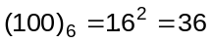
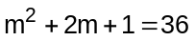
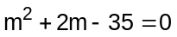
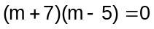 eşitliğine göre,
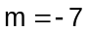ve 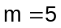 değerleri bulunur.
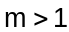 ve 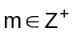 olduğundan alınır.

Örnek: 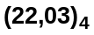 sayısının 10 tabanındaki yazılışı nedir?

Çözüm:
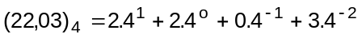
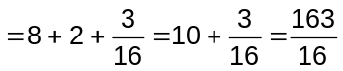 bulunur.

B) 10’luk tabanda verilen bir sayının başka tabanlarda yazılması:

İşlemin yapılması sırasında verilen sayı ardı-şık olarak istenilen tabana bölünür. Bu işleme bölüm, tabandaki sayıdan daha küçük olana kadar devam edilir. Elde edilen bölüm ve kalanlar sondan başa doğru yazılır. Bu onluk tabandaki bir sayının, istenilen tabandaki karşılığıdır.
Şimdi bunu bir örnekle açıklayalım;

Örnek: 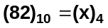 eşitliğine göre x kaçtır?

Çözüm:
82 4 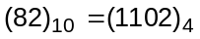 ise 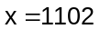
80 20 4 elde edilir.
2 20 5 4
0 4 1
1

Örnek: 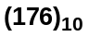 sayısı 8’lik tabanda nasıl yazılır?

Çözüm:

176 8 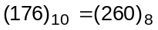 elde edilir.
16 22 8
16 16 2
16 6
0

Örnek: M, 5 den büyük bir doğal sayı olmak üzere;
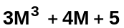 toplamının M tabanındaki eşiti nedir?

I. Çözüm:

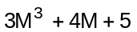 M
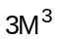 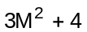 M
4M+5 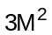 3M M
4M 4 3M 3
5 0

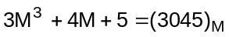 olarak bulunur.

II. Çözüm:

olarak yazıldığında katsayıları sıra ile yazarsak 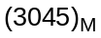 sonucunu elde ederiz.

C) Verilen sayı ilk olarak 10’luk tabana da-ha sonra ise istenilen tabana çevrilir.

Örnek: x ve y taban olmak üzere;
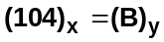 ise B ’yi bulunuz?

Çözüm:
Yapılacak işlem aşağıdaki gibidir.
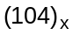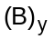

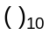

Örnek: 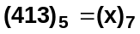 eşitliğine göre x kaç-tır?

Çözüm: İlk olarak
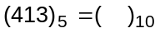 işleminin sonucu bulunur.
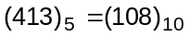 eşitliğini elde ettik.

Şimdi, 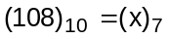 işlemini çözelim.

108 7 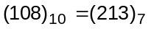 ise
7 15 7 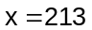 olur.
38 14 2
35 1
3

Örnek: 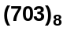 sayısı 6’lık tabanda nasıl yazılır?

Çözüm:

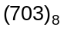 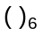 işlem sırası izlenir.

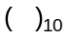

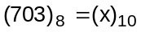 ise,
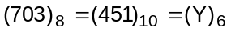 ise Y ’yi bulalım.

451 6 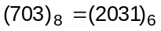 elde edilir.
42 75 6
31 6 12 6
30 15 12 2
1 12 0
3

Örnek: 13’lük düzendeki iki basamaklı en büyük sayının 10’luk tabandaki karşılığı nedir?

Çözüm:

13’lük düzendeki en büyük sayı 12’dir. Ancak burada 12 sayısının tamamını bir basamaklı bir sayı gibi düşünmeliyiz.
Yani  olarak alınırsa iki basamaklı en büyük sayımız;
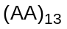 olur ve şimdi bu sayıyı onluk tabana çevirelim.
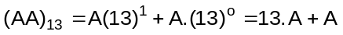
olduğundan 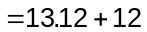
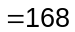 elde edilir.

